淡江時報 第 1144 期
寶石皂DIY 芳香滿溢 成品亮晶晶
學校要聞
【記者戴瑜霈淡水校園報導】你喜歡手作DIY嗎？研發處5月22日中午12時在達文西樂創基地舉辦手作寶石皂課程，講師羅青青除了介紹寶石皂與一般肥皂的不同之處，也希望參與者透過動手創作的過程，紓解壓力、療癒身心。

羅青青說明，「寶石皂」顧名思義是外型猶如寶石般閃閃發亮的肥皂，不過和傳統手工皂相比，寶石皂屬於弱酸性肥皂，含有60%~70%胺基酸，讓敏感細膩的皮膚也能享受溫和洗淨，不刺激、也不容易引起過敏反應，在外觀上由於混入多種美麗色彩，所以擁有更加吸睛的外觀，再加上製作方法並不難，適合疫情居家隔離下，打發時間的DIY體驗課程。接著羅青青邀請學員選擇一個自己喜歡的味道，將香精倒入加熱過的皂基攪拌融合，再倒入模具中，利用保鮮膜和鋁箔紙在底部塑形，送入冰箱冷凍凝固後，進一步脫模、上色，即可完成簡單又實用的防疫小物。

學員們在實作時，先是交頭接耳地討論選擇什麼味道的香精，接著便依照步驟認真進行，並帶著成品開心又滿足地離開。電機二吳婉如表示，課程簡單、成品實用性高，在手作的過程中不僅有放鬆舒壓的效果，最後看到自己的作品，更是成就感滿滿。電機四鍾景行說，「直到大四快畢業了，才第一次體驗學校的手作活動，整體感受新鮮有趣，自己做的肥皂又適合外出旅行使用，早知道以前就該報名參加了！」
2022/05/29

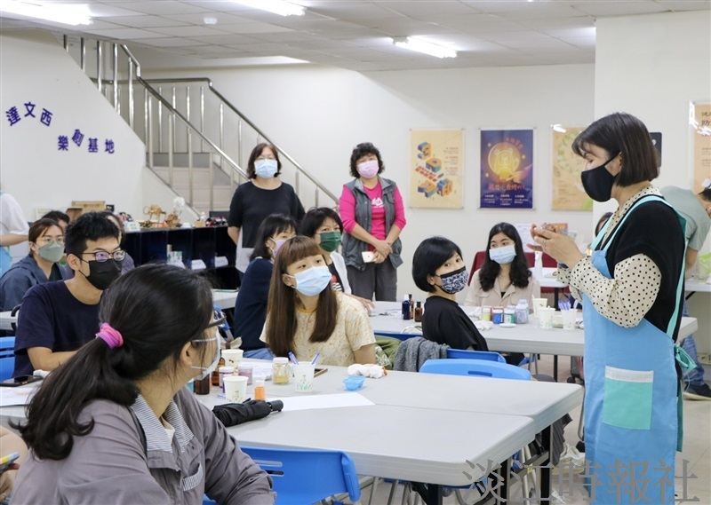
研發處寶石皂手作課程，講師講解做法。（攝影／陳嘉雅）

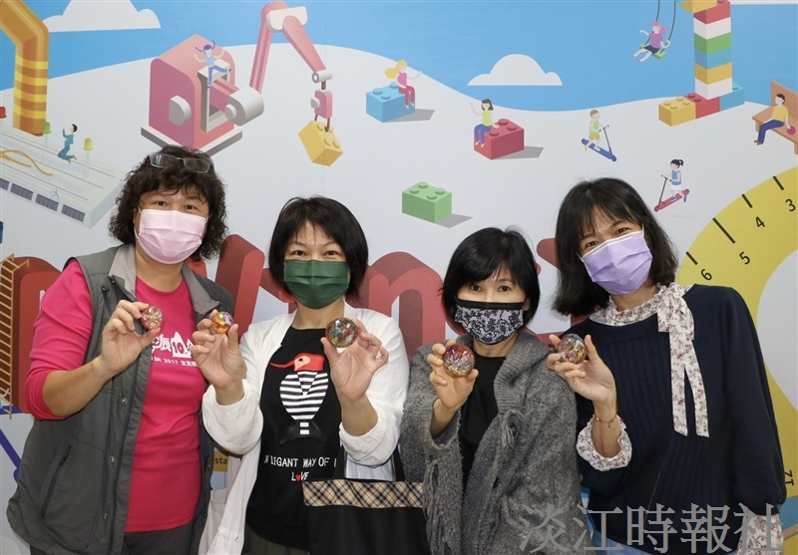
寶石DIY課程，學員開心秀成果。（攝影／陳嘉雅）

